Koulu tutuksi –tilaisuus esikoululaisten huoltajille

Pihlajamäen ala-asteen koulussa,
Lucina Hagmanin kuja 3
keskiviikkona 8.12.2021 klo 17.30

Tilaisuuteen saapuvalta edellytetään koronapassia ja maskin käyttöä. Koronapassi tarkistetaan ulko-ovella. Maskeja on jaossa koulussa.

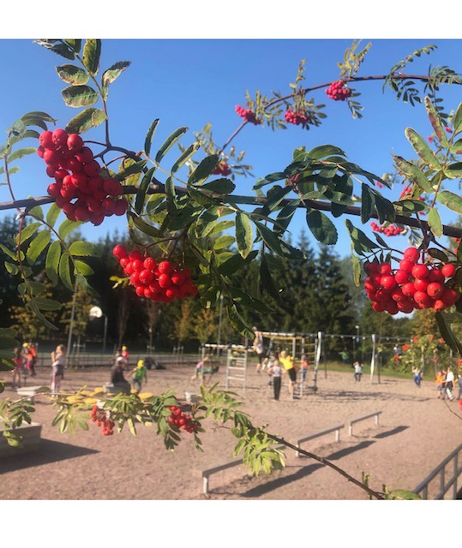
Tilaisuudessa esitellään lyhyesti koulun toimintaa, kielitarjontaa sekä oppimisen ja koulunkäynnin tukea

Paikan päällä kerrotaan kouluun ilmoittautumisesta ja kevään 2022 aikatauluista

Tervetuloa!

